Martes
20
de septiembre

Segundo de Secundaria
Matemáticas

Técnica efectiva… Ahora
a la división

Aprendizaje esperado: resuelve problemas de multiplicación y división con fracciones y decimales positivos.

Énfasis: división por 10, por 100, por 1000.

¿Qué vamos a aprender?

Reconocerás y aplicarás la generalidad para obtener cocientes de números decimales por 10, 100 y 1000.

Con apoyo de lo que aprendiste sobre el procedimiento de multiplicar números decimales por 10, 100 y 1000. Ahora estudiarás sobre el procedimiento de la división de un número decimal por 10, 100 y 1000. Con la finalidad de que puedas emplearlo en diferentes situaciones de tu vida diaria.

Recuerda tener a la mano tus apuntes de la sesión pasada, y la creatividad que te permitió llevar lo aprendido a las circunstancias que se te presentan a diario.

¿Qué hacemos?

Para comenzar, ¿qué piensas que sucederá en el proceso de la división entre 10, 100, 1000, etc.?

Para dar respuesta a esta pregunta, observa el siguiente ejemplo de la división como repartición equitativa.

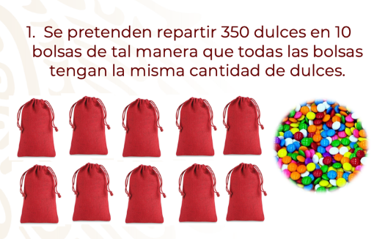

Con el ejemplo anterior, se puede concluir que la división implica la distribución de una cantidad en partes iguales. La división es la operación inversa a la multiplicación.

Ahora, reflexiona y contesta la siguiente pregunta:

¿Cómo entiendes la relación entre la multiplicación y la división?

La multiplicación es parecida a una suma repetida, ya que en esta operación se busca unir o juntar en grupos iguales.

Por otro lado, la división busca repartir equitativamente, y es por ello, que la multiplicación y la división están estrechamente relacionadas, ya que la división es la operación inversa de la multiplicación.

Resuelve el siguiente reto, que está en el libro de texto de segundo grado.

La respuesta correcta es multiplicar por 100. Observa la justificación.

Multiplicar por 0.1 da el mismo resultado que dividir entre 10. Y dividir entre 0.1 da el mismo resultado que multiplicar por 10.

Observa las siguientes situaciones.

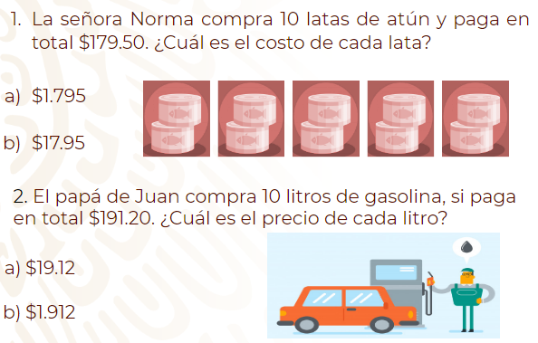

En cuanto a la situación de la Señora Norma, la respuesta correcta es el inciso b, pues el costo de la lata es $17.95; mientras que, en el problema del papá de Juan, el litro de gasolina tiene un costo de $19.12.

Por lo tanto, se concreta la generalidad del procedimiento de la división de la siguiente manera:

Al dividir un número entre 10 (enteros), al mismo número se le quita un cero o se recorre el punto un lugar a la izquierda.

Si se divide entre 100, se quitan dos ceros (enteros) o se recorre el punto dos lugares a la izquierda y así sucesivamente, recordando que, si no tiene cifras suficientes cuando se recorre el punto, entonces se agregarán ceros.

Ejemplos:
- 8 ÷ 10 = 0.8
- 1986.12 ÷ 10 = 198.612
- 250.3 ÷ 100 = 2.503
- 1.2 ÷ 1000 = 0.0012

El conocimiento y comprensión de estos métodos, presentes en la división y en la multiplicación, te permite adentrarte a la lógica de su solución, para posteriormente ponerlos en práctica en tu vida.

De igual manera, estos conocimientos te sirven para avanzar en la resolución de problemas de multiplicación y división con fracciones y decimales positivos.

No olvides vincular y revisar lo aprendido con tu libro de texto de Matemáticas de segundo grado o, en su defecto, ir a los materiales que se ofrecen más adelante.

¡Buen trabajo!

Gracias por tu esfuerzo.

Para saber más:
Lecturas

https://www.conaliteg.sep.gob.mx/

